Курс дистанционного обучения
«Магия интеллекта».

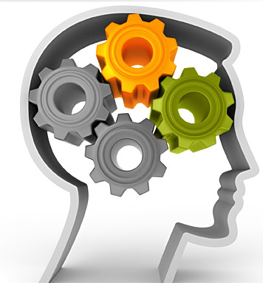
Старинная русская пословица гласит: «Не нужен учёный, нужен смышлёный». Вы спросите, а как же стать смышлёным? Многолетний педагогический опыт подсказывает мне, чтобы стать смышлёным, необходимо ежедневно делать умственную гимнастику.
Как спортсмен ежедневно накачивает свои мышцы и отрабатывает силу, ловкость и выносливость, так и наш мозг, если его систематически тренировать, становится умным, сообразительным, смышлёным!
Моя программа «Магия интеллекта» предлагает вам, ребята, интересные и занимательные задания, которые помогут вам развить свои способности, и, надеюсь, что занятия принесут вам чувство радости, гордости и самоуважения от преодоления трудностей в решении непростых занимательных задач.

Программа курса «Магия интеллекта» для тех, кто хочет стать сообразительнее, любит интересные занимательные задачи и рассчитана на любой возраст.
Программа составлена учителем Михайловой М.В.

Желаю всем смекалки, настойчивости и терпения!

Как отправить решённое задание.

1. Скопируйте рисунок в программу Microsoft Word.
2. Распечатайте файл.
3. Выполните задание.
4. Сфотографируй выполненное задание и отправь учителю, прикрепив файл в зону принятия файла.

Файл называйте латинскими буквами.
Например: Задание 1— zadanie 1 otvet

Ответы можно присылать и на электронную почту учителю: baltyisk_marina@mail.ru

